
Служба 101 сообщает

Уважаемые граждане! В весенний период в республике увеличивается количество пожаров, связанных с выжиганием сухой травы и кустарников, сжиганием мусора. В результате огонь быстро распространяется по всем направлениям, это приводит к уничтожению жилых строений, хозяйственных построек, гибели людей. С начала года зарегистрировано 125 случаев загорания сухой растительности на общей площади 90,9 га, 60 лесных пожаров на общей площади 46,064 га и 3 торфяных пожара на площади 2,32 га.
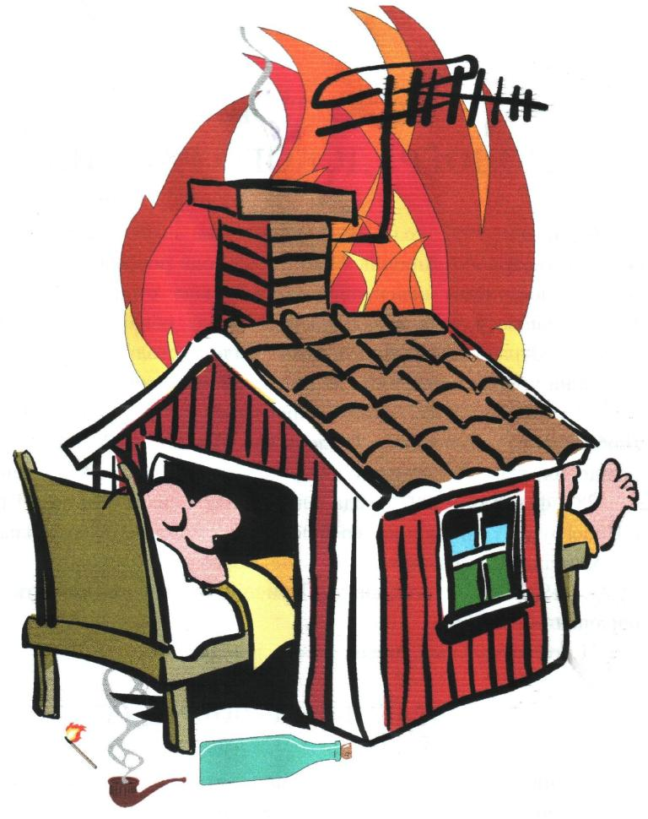
Чаще всего причиной травяных пожаров становятся хулиганские действия или простая неосторожность: оставленный без присмотра костер, брошенный окурок, искра из глушителя мотоцикла или автомобиля.
Существует серьезное наказание за выжигание сухой растительности. Согласно статье 15.57 Кодекса об административных правонарушениях, незаконное выжигание сухой растительности либо непринятие мер по ликвидации палов на земельных участках влекут наложение штрафа в размере от десяти до сорока базовых величин. Кроме того, разведение костров в запрещенных местах влечет предупреждение или наложение штрафа в размере до двенадцати базовых величин.
В целях безопасности необходимо соблюдать следующие рекомендации:
- разжигание костров (сжигание мусора) на приусадебной территории жилого дома разрешено при соблюдении ряда условий - окопать место, запастись ведрами с водой или огнетушителями, лопатами, а также учесть силу ветра. До строений должно быть не менее 10 метров, до леса – 20 метров, до скирд сена или соломы – 30 метров. Постоянно наблюдать за костром.
- не запрещено приготовление пищи в специальных приспособлениях с использованием горящего угля. Это может быть мангал, барбекю, гриль. При этом расстояние до зданий и сооружений должно быть не менее 2 метров.
- не затушенные сигареты, спички, горящие предметы запрещается выбрасывать на пустыри, покрытые сухой травой.
В случае обнаружения возгорания сухой растительности попытайтесь потушить огонь самостоятельно. Если ликвидировать очаг пожара не удалось или пламя распространилось на значительную площадь, немедленно сообщите о случившемся в пожарную аварийно-спасательную службу по телефону «101» или «112» и постарайтесь как можно быстрее покинуть место пожара.
Для тушения травяных пожаров используйте ряд следующих приемов. Самый простой и эффективный способ – сбивайте огонь с помощью связок прутьев в виде метлы или молодых лиственных деревьев. Забрасывайте его грунтом или песком.

По всем вопросам обращайтесь в Зельвенский районный отдел по чрезвычайным ситуациям по телефонам
101 или 112

Гродненское областное управление Министерства по чрезвычайным ситуациям

